卷 号
卷内编号
密 级

项目编号: CJHL20230228SR001
残疾群体的婚恋分析平台
Error: Reference source not found
Version: 2.0

项 目 承 担 部 门： 残疾人婚恋调查组

撰 写 人（签名）： 周云鹏

完 成 日 期： 2023-03-01

本文档 使 用部门：£主管领导 ■项目组
□客户（市场） ■维护人员 □用户

评审负责人（签名）： 韩雨轩

评 审 日 期： 2023-03-01


文档信息
标题: 残疾群体的婚恋分析平台数据库设计说明书
作者: 周云鹏
创建日期: 2023-03-01
上次更新日期: 2023-03-10
版本:2.0
部门名称: 残疾人婚恋调查组

修订文档历史记录
日期 | 版本 | 说明 | 作者
2023-03-01 | 1.0 | 正式发布 | 周云鹏
2023-03-10 | 2.0 | 项目文档完善 | 李洋

目 录
目 录 0
1. 引言 1
1.1 编写目的 1
1.2 背景 1
1.3 定义 1
1.4 参考资料 1
2. 外部设计 1
2.1 类型划分 1
2.2 标识符和约定 1
2.3 数据库表设计格式说明 1
2.4 支持软件 4
3. 结构设计 4
4. 运用设计 4
4.1 数据字典设计 4
4.2 数据字典备注安全保密设计 5

引言

编写目的
数据库设计说明书是根据概要设计说明书的要求所编写的，是为详细设计作依据的，为详细设计提供标准，并提供给编码人员和测试人员。

背景
使用此数据库的软件系统的名称：MySQL Server 8.0
该软件系统开发项目的任务提出者：韩雨轩
该软件系统的用户：残疾人士，平台管理员

定义
CJHL 残疾群体的婚恋分析平台
CDM（Concept Data Model） 概念数据模型
PDM（Physics Data Model） 物理数据模型

参考资料
《残疾群体的婚恋分析平台》软件需求规约

外部设计

类型划分
主表：7个

标识符和约定
数据库表的命名是用表名的英文或英文缩写，编程实现简单易记！
序号 | 表名 | 描述 | 说明
1 | user | 用户账号密码存储表
2 | user_information | 用户个人账号信息
3 | user_mate_selection | 用户期望配偶信息
4 | user_trend | 用户个人动态消息
5 | manager | 平台管理员信息
6 | manager_news | 平台管理员发布新闻公告信息
7 | data | 残疾人婚恋数据

数据库表设计格式说明

用户账号密码存储表（user）

字段中文名 | 字段名 | 字段类型 | 不为空 | 主键 | 外键
用户id | id | int | 是 | 是 | 否
用户登录账号 | username | varchar(20) | 是 | 否 | 否
用户登录密码 | password | varchar(20) | 是 | 否 | 否

用户个人账号信息（user_information）

字段中文名 | 字段名 | 字段类型 | 不为空 | 主键 | 外键
用户id | id | Int | 是 | 是 | 是
用户姓名 | name | varchar(45) | 否 | 否 | 否
性别 | gender | varchar(5) | 否 | 否 | 否
用户头像 | head_image | image | 否 | 否 | 否
婚姻状况 | marital_status | varchar(10) | 否 | 否 | 否
生日 | birthday | date | 否 | 否 | 否
地址-省份 | address_province | varchar(15) | 否 | 否 | 否
地址-市/区 | address_city | varchar(15) | 否 | 否 | 否
地址-详细地址 | address_detail | varchar(45) | 否 | 否 | 否
身高 | height | int | 否 | 否 | 否
体重 | weight | int | 否 | 否 | 否
残疾类型 | disability | varchar(45) | 否 | 否 | 否
工作类型 | job | varchar(45) | 否 | 否 | 否
个人简介 | introduction | varchar(150) | 否 | 否 | 否

用户期望配偶信息（user_mate_selection）

字段中文名 | 字段名 | 字段类型 | 不为空 | 主键 | 外键
用户id | id | int | 是 | 是 | 否
期望对象地址-省 | expect_address_province | varchar(15) | 否 | 否 | 否
期望对象地址-市/区 | expect_address_city | varchar(15) | 否 | 否 | 否
期望对象地址-详细 | expect_address_county | varchar(45) | 否 | 否 | 否
期望对象婚姻状况 | expect_marital_status | varchar(10) | 否 | 否 | 否
期望对象身高范围-上限 | expect_height_max | int | 否 | 否 | 否
期望对象身高范围-下限 | expect_height_min | int | 否 | 否 | 否
期望对象年龄范围-上限 | expect_age_max | int | 否 | 否 | 否
期望对象年龄范围-下限 | expect_age_min | int | 否 | 否 | 否
期望对象体重范围-上限 | expect_weight_max | int | 否 | 否 | 否
期望对象体重范围-下限 | expect_weight_min | int | 否 | 否 | 否

平台管理员信息（manager）
字段中文名 | 字段名 | 字段类型 | 不为空 | 主键 | 外键
管理员id | id | int | 是 | 是 | 否
管理员账号 | username | varchar(20) | 是 | 否 | 否
管理员密码 | password | varchar(20) | 是 | 否 | 否

用户个人动态消息（user_trend）
字段中文名 | 字段名 | 字段类型 | 不为空 | 主键 | 外键
动态消息id | t_id | int | 是 | 是 | 否
用户id | u_id | int | 是 | 是 | 是
动态文字信息 | text | varchar(300) | 否 | 否 | 否
动态图片信息 | image | image | 否 | 否 | 否

残疾人婚恋数据（data）
字段中文名 | 字段名 | 字段类型 | 不为空 | 主键 | 外键
用户id | id | int | 是 | 是 | 否
用户名 | username | varchar(45) | 否 | 否 | 否
性别 | gender | varchar(10) | 否 | 否 | 否
地址 | location | varchar(45) | 否 | 否 | 否
年龄 | age | int | 否 | 否 | 否
健康状态 | health | varchar(45) | 否 | 否 | 否
残疾成因 | reason | varchar(45) | 否 | 否 | 否
疾病是否遗传 | Inherit | varchar(45) | 否 | 否 | 否
身高 | height | int | 否 | 否 | 否
体重 | weight | int | 否 | 否 | 否
受教育情况 | education | varchar(45) | 否 | 否 | 否
工资 | salary | int | 否 | 否 | 否
是否有房产 | house | varchar(10) | 否 | 否 | 否
是否有车 | car | varchar(10) | 否 | 否 | 否
婚姻状况 | marital_status | varchar(10) | 否 | 否 | 否
是否有小孩 | kid | varchar(10) | 否 | 否 | 否
是否有兄弟姐妹 | siblings | varchar(10) | 否 | 否 | 否
职业生涯 | career | varchar(10) | 否 | 否 | 否
工作岗位 | company | varchar(10) | 否 | 否 | 否
国家 | nation | varchar(15) | 否 | 否 | 否
个人简介 | homepage | varchar(150) | 否 | 否 | 否

平台管理员发布新闻公告信息（manager_new）
字段中文名 | 字段名 | 字段类型 | 不为空 | 主键 | 外键
新闻公告id | n_id | int | 是 | 是 | 否
管理员id | m_id | int | 是 | 是 | 否
新闻公告文本 | text | varchar(300) | 是 | 否 | 否
新闻公告图片 | image | image | 否 | 否 | 否

支持软件
MySQL Server 8.0
- 结构设计

①．概念模型：

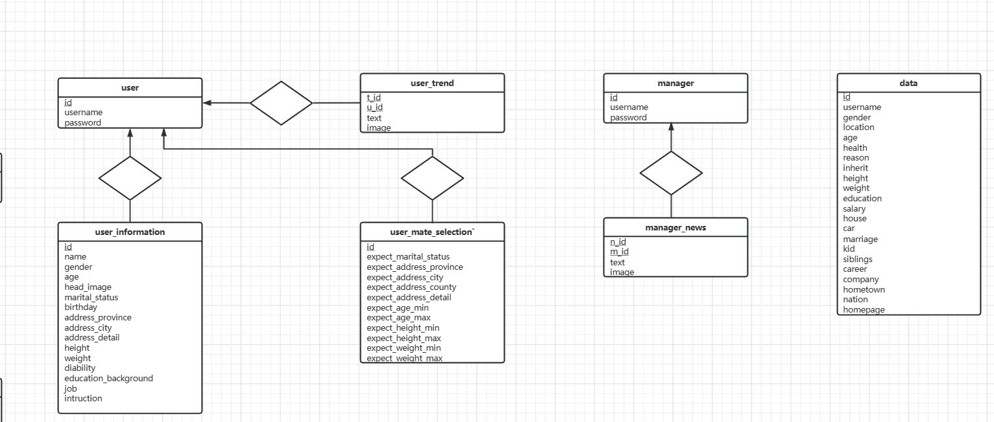

②．物理模型：
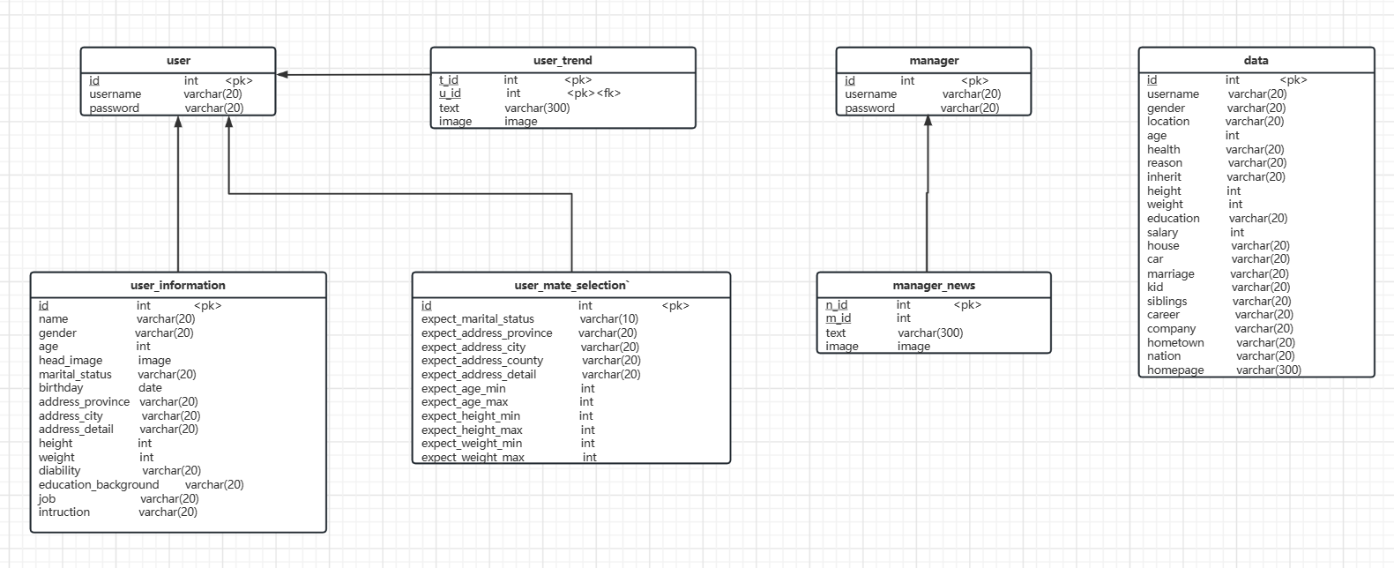

- 运用设计

数据字典设计

数据字典（DD）：包括数据流，数据文件和数据项

- 数据流和数据文件
数据类型=数据类型编码+数据类型名称+数据类型备注
数据字典=数据字典编号+数据字典编码+数据类型编码+数据字典名称+数据字典备注

② 数据项:
A．数据类型

数据字典备注安全保密设计
本系统的数据通过角色授权进行访问和操作，只有具有相应权限的用户才能进行相应的操作。
- 平台管理员，可以进行所有对数据库的所有操作；
- 残疾人士，可以进行如下操作：编辑个人信息，修改个人密码，编辑个人动态信息，编辑个人期望对象信息

